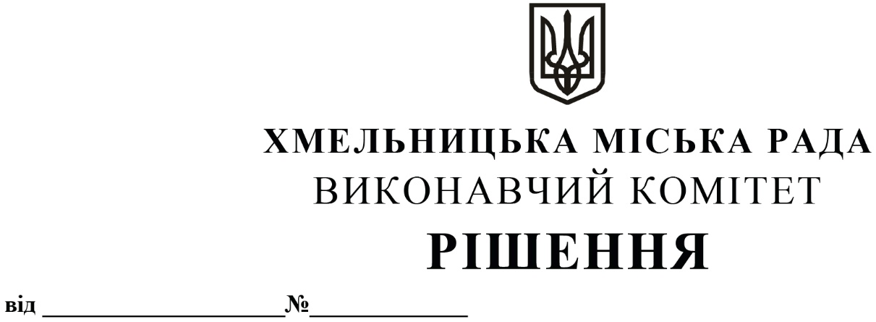

Про встановлення тарифу на централізоване водопостачання Квартирно-експлуатаційному відділу міста Хмельницький

Розглянувши матеріали, подані Квартирно-експлуатаційним відділом міста Хмельницький, керуючись Законами України «Про місцеве самоврядування в Україні», «Про житлово-комунальні послуги», постановою Кабінету Міністрів України від 01.06.2011 № 869 «Про забезпечення єдиного підходу до формування тарифів на комунальні послуги» (зі змінами), наказом Міністерства регіонального розвитку, будівництва та житлово-комунального господарства України від 05.06.2018 № 130 «Про затвердження Порядку інформування споживачів про намір зміни цін/тарифів на комунальні послуги з обґрунтуванням такої необхідності», наказом Міністерства регіонального розвитку, будівництва та житлово-комунального господарства України від 12.09.2018 № 239 «Про затвердження Порядку розгляду органами місцевого самоврядування розрахунків тарифів на теплову енергію, її виробництво, транспортування та постачання, а також розрахунків тарифів на комунальні послуги, поданих для їх встановлення», виконавчий комітет міської ради

ВИРІШИВ:

1. Встановити тариф на централізоване водопостачання Квартирно-експлуатаційному відділу міста Хмельницький згідно з додатком.
2. Визнати такими, що втратили чинність рішення виконавчого комітету Хмельницької міської ради від 22.01.2015 № 17, від 25.08.2016 № 589, від 11.05.2017 № 282.
3. Рішення набуває чинності через 15 днів з моменту опублікування.
4. Контроль за виконанням рішення покласти на заступника міського голови А. Нестерука.

Міський голова О. СИМЧИШИН
Додаток
до рішення виконавчого комітету
від 25.06.2020 № 510
Тариф на централізоване водопостачання Квартирно-експлуатаційного відділу міста Хмельницький

№ з/п | Показник | Централізоване водопостачання
 |  | усього,  тис. грн | грн/куб. м
А | Б | 1 | 2
1 | Виробнича собівартість, усього, зокрема: | 6301,240 | 9,4688
1.1 | прямі матеріальні витрати, зокрема: | 2925,663 | 4,3964
1.1.1 | покупна вода | 0 | 0
1.1.2 | покупна вода у природному стані | 0 | 0
1.1.3 | електроенергія | 2288,164 | 3,4384
1.1.4 | інші прямі матеріальні витрати | 637,499 | 0,9580
1.2 | прямі витрати на оплату праці | 2009,788 | 3,0201
1.3 | інші прямі витрати, зокрема: | 1365,789 | 2,0523
1.3.1 | єдиний внесок на загальнообов’язкове державне соціальне страхування працівників | 442,153 | 0,6644
1.3.2 | амортизація основних виробничих засобів та нематеріальних активів, безпосередньо пов’язаних із наданням послуги | 462,866 | 0,6955
1.3.3 | інші прямі витрати | 460,770 | 0,6924
1.4 | загальновиробничі витрати | 0 | 0
2 | Адміністративні витрати | 0 | 0
3 | Витрати на збут | 0 | 0
4 | Інші операційні витрати | 0 | 0
5 | Фінансові витрати | 0 | 0
6 | Витрати повної собівартості, усього | 6301,240 | 9,4688
7 | Витрати на відшкодування витрат | 0 | 0
8 | Планований прибуток | 0 | 0
9 | Обсяг реалізації, тис. куб. м | 665,473 | х
10 | Податок на додану вартість (20 %) |  | 1,89
11 | Тариф з ПДВ | х | 11,36

Керуючий справами виконавчого комітету Ю. САБІЙ

Начальник управління житлово-
комунального господарства В. НОВАЧОК

Т. в. о. начальника
Квартирно-експлуатаційного
відділу міста Хмельницький В. ДЕРЕНІВСЬКИЙ

